PPE LISA

Cahier des charges,

Réalisation d’applications visant à lancer l’activité de LISA Digital

Nom de l’entreprise : LISA digital

Nom du projet : LISA

Personne à contacter : Cédric DANIEL

Email : cedric@monhoraire.fr

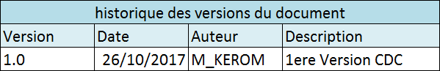

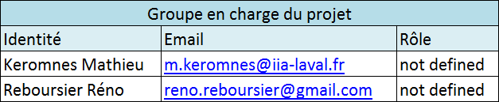

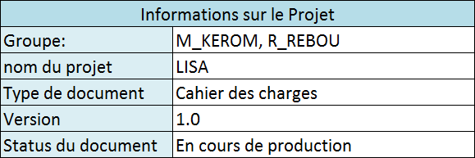

Sommaire :

Présentation générale . . . . . . . . . . . . . . . . . . . . . . . . . . . . . . . . . . . . . . . . . . . . . . . . . . . . . . . . . . . 4

* Présentation LISA Digital & Contexte du projet 4

Objectifs Projet . . . . . . . . . . . . . . . . . . . . . . . . . . . . . . . . . . . . . . . . . . . . . . . . . . . . . . . . . . . . . . . . . 4

* Besoins fondamentaux 4
* Cas d’utilisateurs 5
* Contraintes générales 5
* Planning 6
* Documents à fournir 6

Applicatif à fournir . . . . . . . . . . . . . . . . . . . . . . . . . . . . . . . . . . . . . . . . . . . . . . . . . . . . . . . . . . . . . . 7

* Visionneuse 7
* Web API 7
* BackOffice 8
* Règles en général 8

1. Présentation Générale :

Présentation LISA Digital & contexte du projet :

L’entreprise cliente, LISA Digital est une société créée par 4 leaders du marketing et de la publicité. Ils se sont regroupés pour digitaliser une partie des prospectus et annonces publicitaires imprimés par leur société et ont créés LISA Digital à cet effet.

Les tracs et les publicités encombrent de plus en plus les boites aux lettres des ménages, cela représente environ 40 kilogramme de prospectus chaque année. Par ailleurs, avec le progrès dans le domaine de l’informatique, de nouvelles technologies d’information se sont développés (tablettes, écrans de présentation, etc.). Le collectif cherche à surfer sur cette vague de développement technologique.

1. Objectifs Projet :

Besoins Fondamentaux :

L’entreprise LISA Digital souhaite se doter d’une infrastructure lui permettant l’affichage et la gestion de ses données qui lui seront fournies par les 4 entreprises à l’origine du collectif.

Dans un premier temps, il faudra développer une visionneuse qui affichera l’ensemble des promotions relatives à un magasin. La visionneuse sera proposée sous forme d’application web disponible sous tous les supports multimédia (tablette, borne de magasin, etc.).

Puis, un service web devra être mis en place, celui-ci devra afficher les données retravaillées qui pourront être revendues à des éditeurs de logiciels. L’accès aux catalogues en ligne sera règlementé pour éviter que des clients de marques concurrentes accèdent aux offres promotionnelles d’une marque.

Enfin, un backoffice devra être créé, il assurera la gestion des données relatives aux promotions. Cette interface ne sera accessible qu’aux employés de LISA Digital, nécessitant donc une gestion d’authentification.

L’ensemble de ces services devront travailler conjointement de la manière suivante.

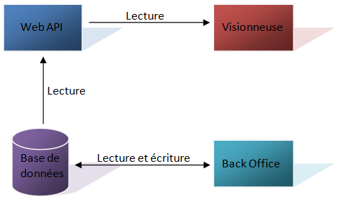

Cas d’utilisation

L’ensemble des logiciels produits pour LISA digital permettra à la société de commencer son activité professionnelle. En effet, l’entreprise nouvellement créée ne possède à l’heure actuelle aucune infrastructure informatique.

Les logiciels mis en place permettront la gestion et l’affichage de tous les catalogues digitalisés. Les magasins pourront dès lors avoir en temps réel l’ensemble des promotions effectives à leur structure affiché sur bornes ou tablettes.

Contraintes Générales :

Le projet a en premier lieux une grosse contrainte de temps. En effet, l’ensemble de l’applicatif et documentation doivent être fournis au client pour le 8 Décembre. A l’heure actuelle un budget de 10 000 €.

Les données que traite l’entreprise étant confidentielles, les employés ne devront pas être en mesure de communiquer ces données sensibles. La rédaction d’une clause de confidentialité est donc de vigueur.

Les services mis en place par LISA digital ne seront accessibles qu’à certaines personnes avec vérification d’identité.

Planning :

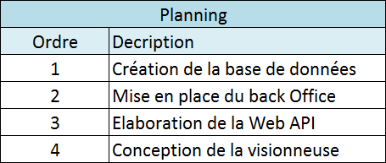

Documents à fournir :

* Documentation technique et fonctionnelle qui expliquera les détails de l’applicatif dans son ensemble.
* Note de cadrage
* Documentation utilisateur
* Clause de confidentialité
* Note de cadrage
* Etude fonctionnelle
* Cahier de tests
* Lot de réalisation

1. Applicatifs à fournir

Visionneuse

La visionneuse permettra donc d’afficher au sein des grandes surfaces l’ensemble des promotions disponibles en magasin. Elle récupèrera ses données directement depuis un service web. Les données récupérées seront traitées et mises en forme afin de donner un rendu ergonomique à l’utilisateur.

Cette visionneuse devra donc être disponible sur toutes les plateformes, s’adapter à tous les écrans et offrir un rendu ergonomique et dynamique aux utilisateurs. Pour cet effet, aucune charte graphique n’a été mise en place, le design du site sera donc sous la responsabilité des développeurs en charge de l’application.

Il est important de préciser que les promotions affichées par la visionneuse correspondront aux produits proposés en magasin. Ainsi, il ne sera pas possible à l’enseigne A d’afficher les promotions de l’enseigne B.

L’utilisateur pourra cliquer sur une promotion afin d’obtenir des informations complémentaires sur le produit. L’affichage se fera via Pop-up ou redirection vers une nouvelle page web. Il sera par ailleurs possible d’organiser les promotions affichées avec des filtres des recherches ainsi qu’avec une barre de recherche.

Web API

Le service Web permettra de fournir aux éditeurs de logiciels des données de promotions stockés chez LISA Digital. Ce service alimentera par le fait même la visionneuse disposée en magasin. Les clients pourront récupérer les données relatives seulement à leur structure sans pouvoir obtenir les données relatives aux autres enseignes.

Backoffice

Le Backoffice permettra la gestion de tous les prospectus digitalisés envoyés par les imprimeurs. Cette interface sera interne à LISA Digital et ne sera accessible qu’aux techniciens de l’entreprise. Ce service donnera la possibilité d’agir sur la base de données en définissant toutes les données essentielles à un produit.

Chaque produit devra être séparé selon sa catégorie et chacune de ses propriétés essentielles pourra être définie comme par exemple, son prix au kg, sa marque, l’entreprise qui le commercialise, etc.

Règles en général

Ainsi, afin de protéger les grandes surfaces contre la concurrence, les données d’un catalogue devront être propres à une enseigne et ne pas être partagé à d’autres magasins. Par exemple, les catalogues de Leclerc ne devront pas être disponibles chez Intermarché.

Pour se faire, les prospectus seront tous identifiés par un code unique permettant de les identifier et chaque produit issu de ce document possèdera un identifiant permettant de le rattacher à celui-ci.

Les produits pourront toujours être présent dans plusieurs catalogues, cependant ils resteront indépendants les uns des autres.